Сотрудники ГИБДД отмечают: В условиях весенней погоды внешние световые приборы автомобиля быстро покрываются грязью. Дорожное покрытие, освободившись от снега, сливается по своему фону с обочинами. В таких условиях пешеходы, одетые в темные тона, становятся незаметны. Потому сейчас самое время задуматься о своей безопасности и приобрести несколько световозвращатели для себя и своих близких.

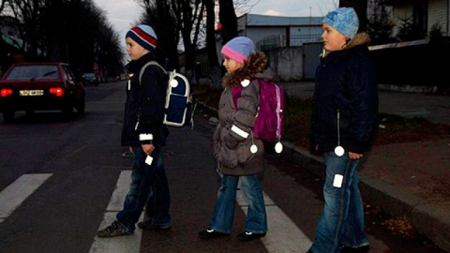

Для чего нужны световозвращатели?

Специалисты выяснили: риск стать жертвой ДТП возрастает почти в десять раз именно у тех пешеходов, которые не позаботились об использовании световозвращателей. Большинство наездов на пешеходов совершается, когда водитель в силу различных факторов слишком поздно обнаруживает идущего по дороге человека. Основная указываемая причина – это плохая видимость объекта. Пешеходные световозвращатели делают пешехода более заметным в условиях напряженного городского трафика и тем самым способствуют предотвращению ДТП. Пешеход со светоотражателем привлекает внимание водителя. Человек даже в одежде чёрного цвета, но имеющий небольшой светоотражающий брелок, виден с более дальнего расстояния, чем человек, полностью одетый в белое.

Где лучше носить светоотражатель:

Чем больше светоотражателей на вашей одежде, сумках, рюкзаках – тем выше вероятность того, что водитель заметит вас издалека. Крепить световозвращатели можно

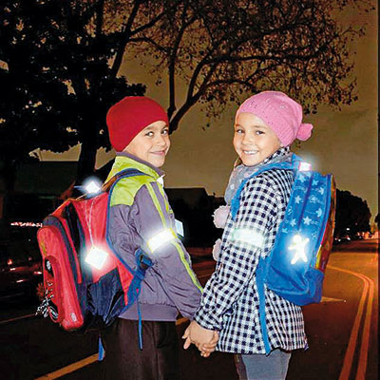
- на правой или левой руке (а лучше обеих);
- на рюкзаке или сумке, на кармане;
- на перчатках, головных уборах и шарфиках;
- на замке куртки или кофты;

Взрослым лучше всего крепить светоотражатель в районе бедра, детям -
в районе груди, чтобы сам светоотражатель был на уровне автомобильных фар, а отражаемый свет хорошо был виден водителю.
Однако:
Госавтоинспекция провела опрос ,из которого выяснилось, что большая часть россиян не знает, где приобрести световозвращатели. Конечно, в магазинах порою можно купить световозвращающую ткань, но не все могут или хотят самостоятельно заниматься расшивкой своей одежды, а иногда пришить на свою вещь светящуюся ленту означает просто изуродовать её. Многие не готовы на такие жертвы. Да и к чему? Сейчас есть брелоки и наклейки, которые не портят ткань, а в светлое время суток выглядят как обычные аксессуары. Они не боятся ни влаги, ни мороза - носить их можно в любую погоду. Готовые светоотражающие аксессуары позволяют не только почувствовать себя в безопасности, но и остаться стильным и модным.

Где купить:

Можно попробовать поискать в детских магазинах, в магазинах мото- и вело- техники, в сувенирных отделах, в интернете. К сожалению, не всегда качество продукции высокое. Будьте внимательны при выборе. Многие присутствующие на рынке изделия позиционируются как светоотражатели, но не удовлетворяют критериям качества и плохо видны на больших расстояниях.
ООО «Премьер-УчФильм» предлагает родителям приобретать для своих детей световозвращатели высокого качества, изготовленные из сверхяркого световозвращающего материала американской компании 3М.

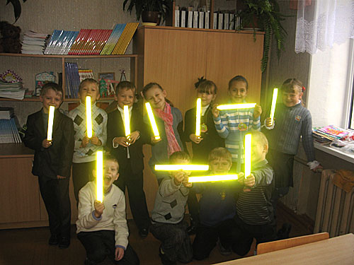

Более чем 70-летний опыт ЗМ в производстве световозвращающих материалов, дает гарантию качества, проверенного миллионами покупателей и временем.

Подробнее о световозвращающих аксессуарах смотрите
ТОЛЬКО КАЧЕСТВЕНнЫЕ СВЕТОВОЗВРАЩАТЕЛИ ПОМОГУТ ПОВЫСИТЬ БЕЗОПАСНОСТЬ ПЕШЕХОДОВ НА ДОРОГЕ
на сайте Всероссийского проекта «Культура Безопасности»
http://uchfilm.com/index.php/reflectors

